Vitória da Conquista, 21 de maio de 2021.

OF. Nº**241**/2021 SECGERAL/CMVC

A Sua Senhoria o Senhor

**Luís Paulo Sousa Santos**

**Secretário de Serviços Públicos**

Senhor,

Encaminhamos a Sua Senhoria as seguintes **indicações**, aprovadas nos termos regimentais vigente em sessão ordinária realizada pela câmara Municipal. Ante o exposto, solicito o atendimento das referidas proposições e a devida resposta aos Ilustres Vereadores.

→ De autoria do vereador Adinilson Nascimento Pereira (MDB): 965/2021, 985/2021

→ De autoria do vereador Alexandre Garcia Araújo (PT): 970/2021, 973/2021, 974/202, 996/2021

→ De autoria do vereador Antônio Ricardo Pereira dos Santos (PCdoB): 929/2021, 930/2021

→ De autoria do vereador Edjaime Rosa de Carvalho (MDB): 960/2021

→ De autoria do vereador Fernando Vasconcelos Silva (PT): 987/2021

→ De autoria do vereador Hermínio Oliveira Neto (PODE): 944/2021

→ De autoria do vereador Josenildo Freitas Nascimento (PSC): 987/2021

→ De autoria do vereador Luís Carlos Batista de Oliveira (MDB): 924/2021, 926/2021, 949/2021, 950/2021

→ De autoria do vereador Marcus Vinícius de Morais Oliveira (PODE): 938/2021, 945/2021

→ De autoria da vereadora Maria Lúcia Santos Rocha(MDB): 967/2021

→ De autoria da vereadora Márcia Viviane de Araújo Sampaio (PT): 914/2021, 916/2021

→ De autoria do vereador Nelson Vieira Santos (DEM): 931/2021

→ De autoria do vereador Orlando de Oliveira Santos Filho (PRTB): 992/2021

**→** De autoria do vereador Williams Muniz dos Santos (AVANTE): 921/2021

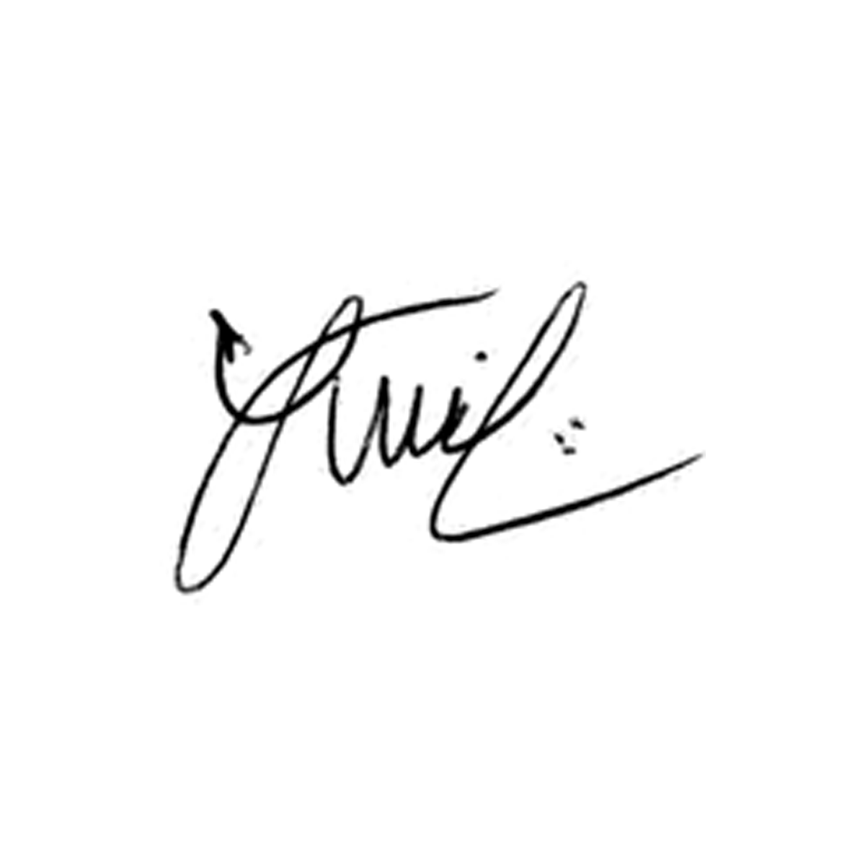

**Luis Carlos Batista**

Presidente